**REPÚBLICA DE COLOMBIA**

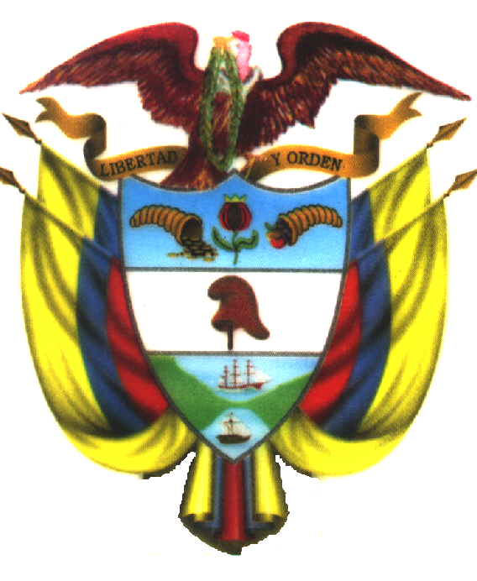

**TRIBUNAL ADMINISTRATIVO**

**DEL VALLE DEL CAUCA**

**CONVOCATORIA ESPECIAL No. 016**

Me permito convocar a los señores magistrados Ronald Otto Cedeño Blume y Fernando Augusto García Muñoz, quienes, junto a mí, conformamos la Sala de Decisión No. 2, para que de manera virtual el día **04 de junio de 2020**, a las 10:30 a.m nos reunamos a fin de estudiar el siguiente asunto:

**RADICACÓN:** 76001-23-33-000-2016-01074-00

**ACCIONANTE:** MARIA ANTONIA JIMENEZ DE FARFAN

**ACCIONADO:** EJÉRCITO NACIONAL - DIRECCION DE SANIDAD

**ACCIÓN:** INCIDENTE DE DESACATO- TUTELA

**ASUNTO:** AUTO

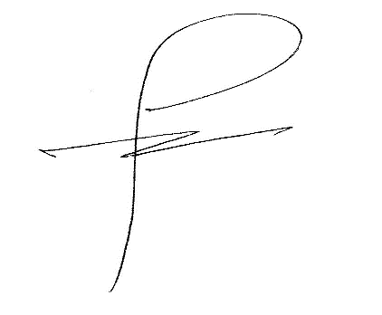

**JHON ERICK CHAVES BRAVO**

**Magistrado**

Se fija hoy **03 de junio de 2020** de manera virtual por la Secretaría de esta Corporación.

**ROSA DEL CARMEN LÓPEZ MONTENEGRO**

**Secretaria**